SKOLENS OKTOBERBREV
Badinga i Åmli er nå i gang annenhver mandag, og vi har delt ut brev med badedatoer. Det står også på ukeplanen hver gang vi skal bade.
Femåringene i barnehagen har sammen med førstklassingene reist til Åmli og besøkt femåringene og førsteklassingene der. Dette er en del av planen for god overgang mellom barnehage og skole.
Vi har hatt brannøvelse, sammen med John Lien. Han hadde «skoletime» og forklarte og samtalte med barna. Første og andre trinn har laga brannbiler i kunst- og handverk.
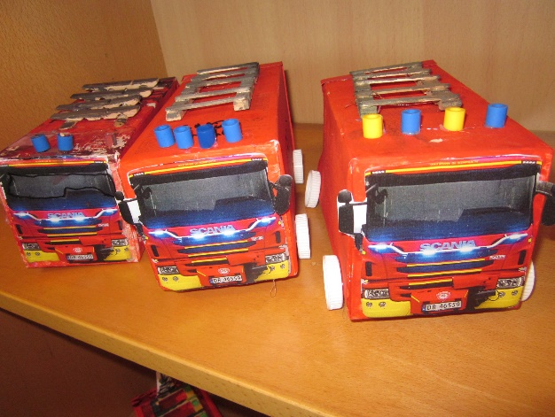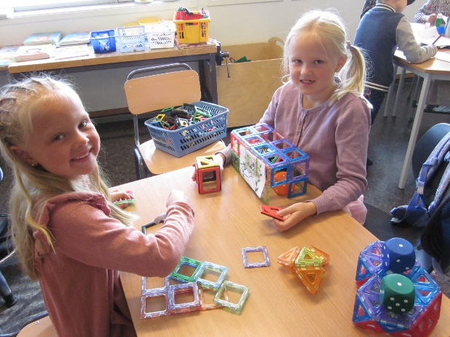
Vi forbereder oss til FORUTAKSJON torsdag 7. november. Ordfører, rektor og oppvekstsjef er invitert. Festen starter klokka fire og avsluttes klokka halv seks. Du får kjøpt pølser og potetstappe, kaffe og saft og kaker. Også i år blir det loddsalg med veldig mange fine ting å vinne, fordi Anette Gjermones Skarmyr har vært kjempeflink til å få tak i gevinster. Vedlagt ligger liste over alle som har vært gavmilde, og hovedgevinster er massasje hos Hild Marit, et tre måneders abonnement på Tvedestrandsposten og mange sekker med hagebark fra Nidarå Bergene Holm. Lodda koster ti kroner, og det er lurt å ha med småpenger. Loddsalget avsluttes klokka fem. Pengene vi får inn går til landsbyen Kareneh i landet Sierra Leone i Afrika. Der får de blant anna hjelp med reint vann, helsestasjon og skole. FORUT er en norsk, livssynsnøytral bistandsorganisasjon tilknyttet NORAD. Informasjonshefte er delt ut både i skole og barnehage. Nå er det snart tid for foreldresamtaler. Samtalene blir i uke 47. Eivind sender ut oversikt. Vær snill og gi beskjed om dere vil endre på datoen dere er satt opp, enten ved å sende en digital melding, snakke direkte med Eivind, eller ta en telefon.
I slutten av november skal vi ha nissefest i skogen, med risgrøt og bål og nissebesøk. Femåringene i barnehagen skal være med. Da er det fint å gå med nisselue. Dette kommer vi tilbake til. Hilsen Eivind og Liv Gunvor.

